|  |  |  |  |  |
| --- | --- | --- | --- | --- |
| **BUKTI FISIK KEGIATAN PRANATA KOMPUTER KEAHLIAN** | | | | **Halaman : 1 dari 3** |
| **Nama PPK** | Muh. Shamad, SST | | **Tanggal** | 16 – 30 Juni 2022 |
| **NIP** | 340058367 – 199402242018021001 | | **Lokasi Pekerjaan** | BPS Kabupaten Kolaka |
| **Pangkat/Golongan** | Penata Muda/ III / a | | **Angka Kredit** | 0.11 |
| **Jenjang Jabatan** | Ahli Pertama | | **Nomor urut di laporan kegiatan** | III.A.22 |
| **BUTIR KEGIATAN :** Melakukan Penyiapan Data Untuk Uji Coba Sistem Informasi | | |
| **Melakukan Penyiapan Data Untuk Uji Coba Aplikasi Single Sign-on BPS Kab. Kolaka** | | | | |
| **Item Bukti Fisik :** | | | | |
| 1. Nama System   Aplikasi Single Sign-on BPS Kab. Kolaka.   1. Deskripsi system   Dapat dilihat pada halaman berikutnya.   1. Jenis pengujian dan tujuannya   Dapat dilihat pada halaman berikutnya.   1. Nama fungsi dan deskripsinya   Dapat dilihat pada halaman berikutnya.   1. Contoh data uji coba   Dapat dilihat pada halaman berikutnya. | | | | |
| **KETERANGAN :** | | | | |
| Link softcopy bukti fisik lengkap: <http://s.bps.go.id/shamad-2022-t2-3a22> | | | | |
| Mengetahui  Atasan langsung PPK | | Kolaka, 04 Juli 2022  Pejabat Pranata Komputer | | |
| Ade Ida Mane, SST, M.Si  NIP. 19770926 200012 1 001 | | Muh. Shamad, SST  19940224 201802 1 001 | | |

|  |  |
| --- | --- |
| **BUKTI FISIK KEGIATAN PRANATA KOMPUTER KEAHLIAN** | **Halaman : 2 dari 3** |

1. **Nama System**

Aplikasi Single Sign-on BPS Kab. Kolaka.

1. **Deskripsi system**

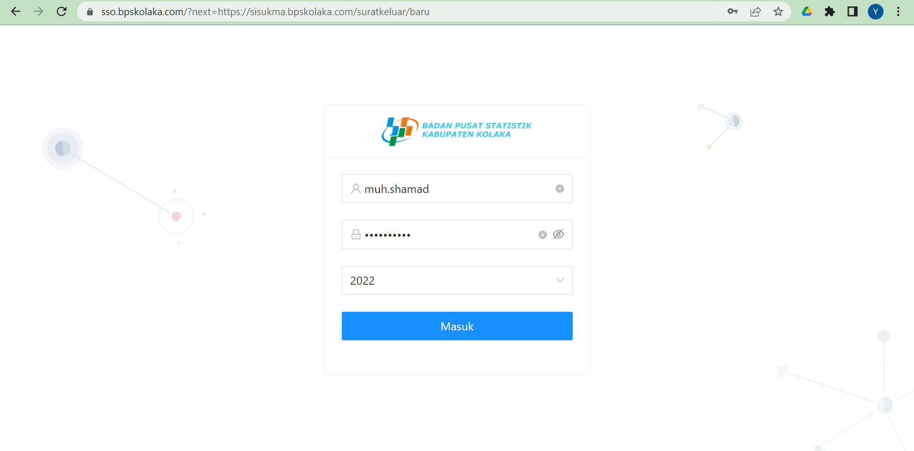

Gambar: Halaman login SSO

Sistem/ aplikasi ini merupakan aplikasi yang bertujuan untuk mengotentikasi pengguna yang ingin mengakses setiap sistem informasi di BPS Kabupaten Kolaka. Aplikasi ini memungkinkan pengguna hanya login sekali untuk mengakses semua sistem informasi. Aplikasi ini terdiri dari dua bagian yaitu 1 microservice untuk API dan 1 aplikasi web untuk interface. Aplikasi ini beralamat di <https://sso.bpskolaka.com>. Jika pengguna belum pernah login, pengguna akan diarahkan (*redirect*) ke alamat tersebut.

1. **Jenis pengujian dan tujuannya**

Berikut jenis pengujian yang akan dilakukan:

1. Pengujian API SSO: bertujuan untuk memastikan request dan response terhadap API SSO sesuai ekspektasi. URI API SSO adalah <https://user-api.bpskolaka.com>.
2. Pengujian web SSO: bertujuan untuk memastikan pengguna dapat masuk/ login melalui web SSO di <https://sso.bpskolaka.com>.
3. **Nama fungsi dan deskripsinya**

Berikut beberapa fungsi yang ada:

1. Create pengguna baru: bertujuan untuk menyimpan pengguna baru SSO ke dalam database
2. Login: bertujuan untuk masuk/ login ke dalam aplikasi
3. Update data pengguna: bertujuan untuk mengubah sebagian data pengguna yang sudah ada di database
4. Hapus pengguna: bertujuan untuk menghapus pengguna tertentu dari database
5. Log out: bertujuan untuk menghapus cookies otentikasi dari browser.
6. **Contoh data uji coba**

Berikut merupakan contoh data uji coba. Data tersebut merupakan data real. Untuk data selengkapnya dapat dilihat pada link bukti fisik lengkap.

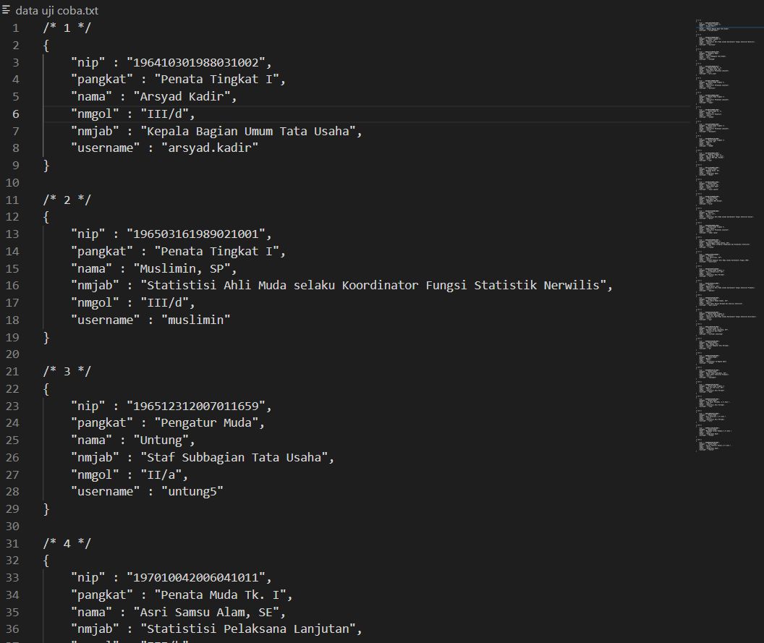

Gambar: Raw data organik yang telah dikumpulkan